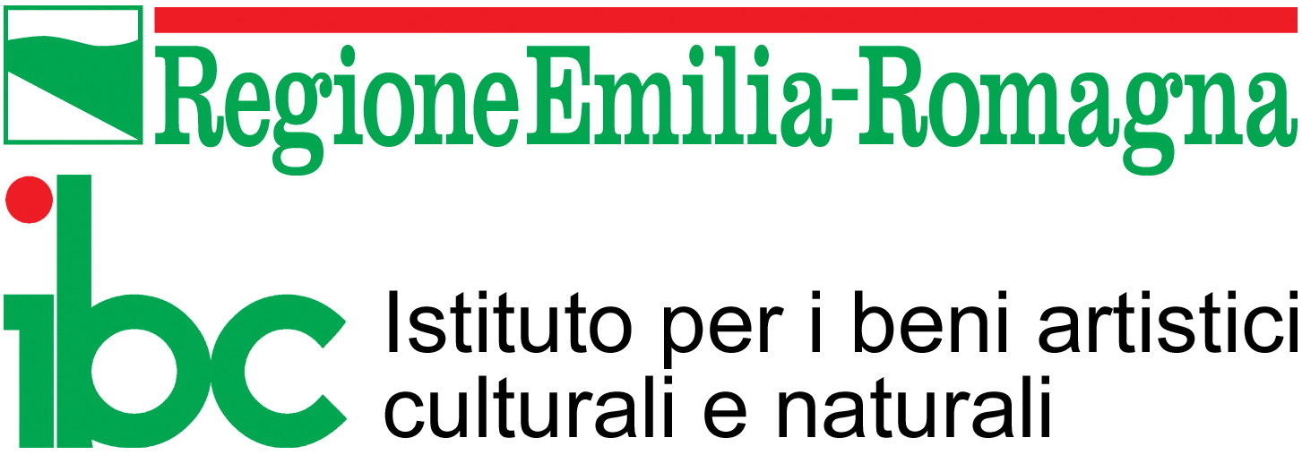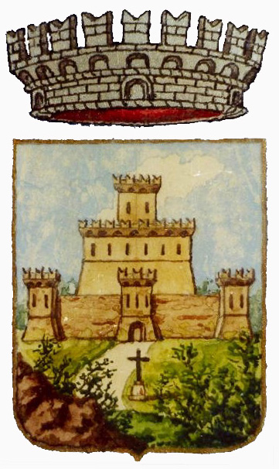

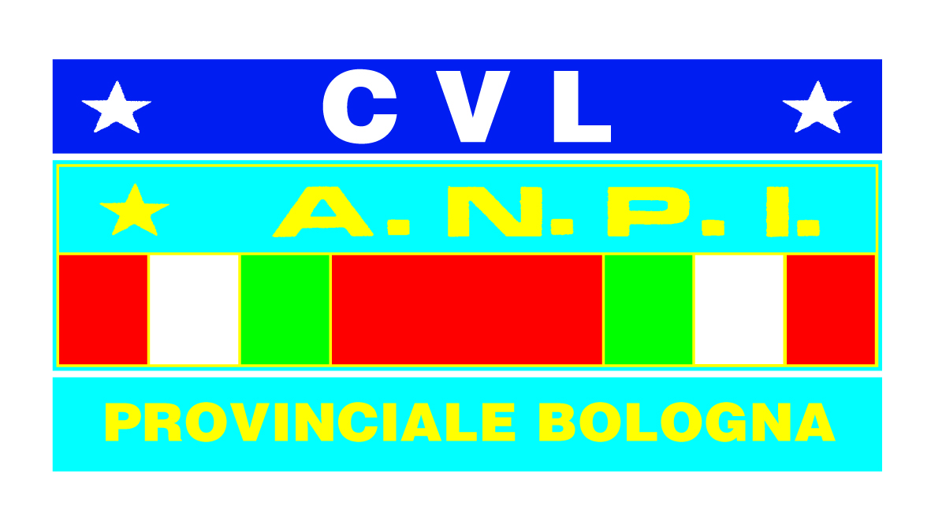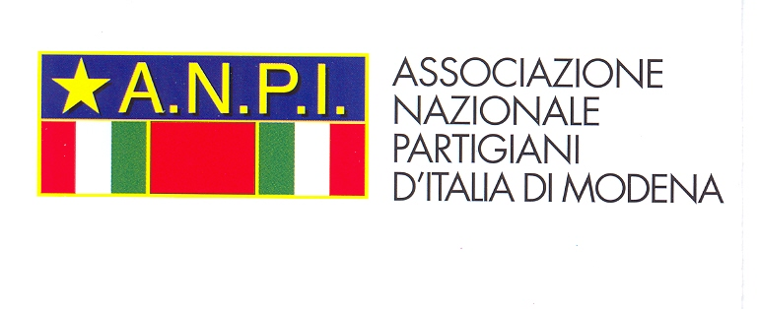

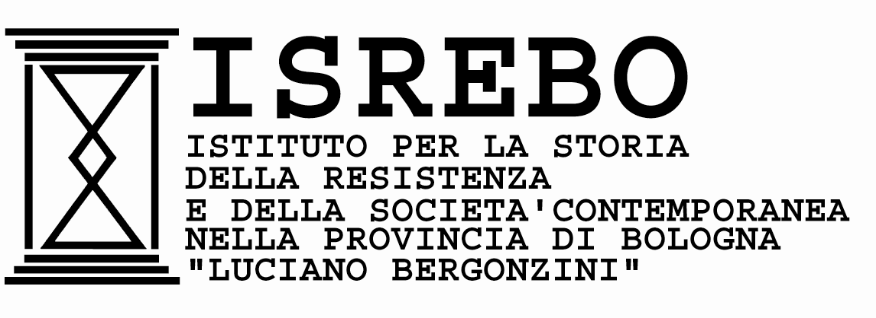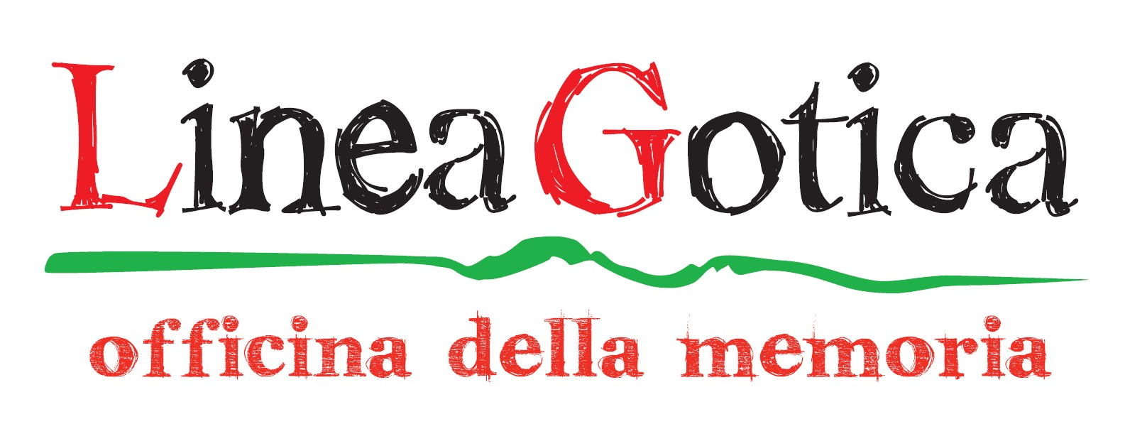

ANPI Bologna, CAI Alta Valle del Reno, CAI Modena, in collaborazione con Istituto della Resistenza di Bologna, Istituto Storico di Modena, Istituto per i Beni artistici culturali e naturali Regione Emilia-Romagna, Anpi Modena, Ass. Linea Gotica, Comune di Lizzano in Belvedere, Comune di Porretta Terme,

invitano cittadini e studenti al Convegno
“Dalla piccola alla grande Repubblica“
La Repubblica di Montefiorino – I Partigiani – La Linea Gotica

Giornata di studio e attività laboratoriali rivolta a tutti e con particolare attenzione agli studenti degli Istituti scolastici delle Province di Bologna e Modena

Palazzetto dello Sport e della Cultura “Enzo Biagi” - Lizzano in Belvedere
venerdì 28 ottobre 2011 ore 9

PROGRAMMA
Ore 9 Ritrovo dei partecipanti
Saluto delle autorità
Alessandro Agostini, Sindaco di Lizzano in Belvedere
Antonella Gualmini, Sindaco di Montefiorino
William Michelini, Presidente Anpi Bologna
Aude Pacchioni, Presidente Anpi Modena
Remo Dai Pra’ G.R. CAI-Emilia Romagna
Vincenzo Aiello, Dirigente Ufficio scolastico Provincia Bologna
Giuseppe De Biasi, Assessore Provincia di Bologna
Emilio Sabattini, Presidente Provincia di Modena

Ore 10 Claudio Silingardi – Direttore Istituto Storico di Modena:
“Inquadramento del periodo storico e degli avvenimenti riguardanti la nascita e la fine della Repubblica di
Montefiorino“

Ore 10,40 Simona Salustri – Università di Bologna:
“Montefiorino due punti e a capo. La Resistenza dalle Repubbliche partigiane alla Costituzione italiana”

Ore 11,30 Apertura attività laboratoriali

Dalle ore 12,15 Pranzo insieme

Ore 16 Termine attività
Secondo una rotazione stabilita si darà la possibilità alle varie scolaresche di entrare nei Laboratori allestiti e partecipare alle attività previste con la conduzione di esperti:
Lab. A Claudio Silingardi: “Rock in opposition: musica e resistenza dagli anni 50 ad oggi”
Lab. B Andrea Marchi – Presidente Istituto per la storia della Resistenza Provincia di Bologna:
“Il fare storia: coordinamento delle attività svolte dagli studenti nel presente anno scolastico”
Lab. C Partigiani Ermenegildo Bugni e Ezio Bompiani “Divisione Modena Armando”:
“Alcuni anziani reduci narrano la loro esperienza ed interagiscono con gli studenti”
Lab. D Luciano Cavazzuti - Presidente CAI Modena
Renzo Torri - CAI Alta Valle del Reno
Vito Paticchia – Funzionario Istituto Beni Culturali Regione Emilia Romagna
illustrano il percorso trekking “Generale Armando” che unisce nella realtà ed idealmente Montefiorino (MO) al Monte
Belvedere (BO)
Lab. E Jean Pascal Marcacci – Docente Istituto Ferrarini-Serpieri:
“Spazio espositivo di reperti bellici, documenti e filmati“
Lab. F Massimo Turchi – Ass. Linea Gotica: Performance con figuranti: gli studenti si recano in un bosco limitrofo
per essere partecipanti attivi al diorama vivente “28 ottobre 1944: Attacco al Monte Belvedere” .

Anpi Bologna Via san Felice 25 40122 Bologna tel. 051 235615

